SỞ GD&ĐT LÀO CAI  TRƯỜNG THPT CHUYÊN LÀO CAI  ĐỀ ĐỀ NGHỊ | KỲ THI CHỌN HỌC SINH GIỎI  KHU VỰC DUYÊN HẢI VÀ ĐỒNG BẰNG BẮC BỘ  LẦN THỨ XIII - NĂM 2022  MÔN THI: SINH HỌC  KHỐI: 11  (Thời gian: 180’ không kể thời gian giao đề)  (Đề thi gồm 10 câu in trong 06 trang)
I. Trao đổi nước và dinh dưỡng khoáng (2,0 điểm)
1. a. Quá trình quang phân li nước sinh ra ion H⁺, hãy cho biết ion H⁺tham gia vào những quá trình sinh lý nào của thực vật?
b. Hãy xác định vị trí và vai trò của vòng đai Caspari?
2. Thực hiện thí nghiệm với ba cây thân thảo cùng loài, cùng kích thước và số lượng lá. Hai cây hoàn toàn bình thường và một cây là thể đột biến có cấu trúc khí khổng bị biến đổi (luôn ở trạng thái khép hờ). Đặt ba cây dưới điều kiện ngoài trời từ 6 giờ sáng đến 18 giờ cùng ngày, một trong hai cây bình thường được úp chuông thủy tinh nhưng vẫn đảm bảo thông khí. Dùng thiết bị đo lượng nước thoát ra khỏi cây và tính toán thu được các thông số sau:
Thông số | Vân tốc  trung bình (ml/m²/h) | Chênh lệch giữa vận tốc cao nhất và thấp nhất (ml/m²/h) | Nồng độ chất khoáng trong nước thoát ra (mM) | Nồng độ chất hữu cơ trong nước thoát ra (mM)
Cây I | 17,6 | 9,2 | 0 | 0
Cây II | 3,3 | 0,3 | 0 | 0
Cây III | 1,7 | 0,6 | 0,03 | 0,27
Hãy xác định các cây I, II và III là cây nào trong ba cây trên (Là cây bình thường hay cây đột biến? Cây có úp chuông thủy tinh hay không?). Giải thích.
II. Quang hợp và hô hấp thực vật (2,0 điểm)
1. Trong khu rừng trên đảo Trinidad, người ta tìm thấy 4 loài thực vật, người ta tiến hành các thí nghiệm để xác định xem các nhóm cây này cố định CO₂ theo con đường nào:
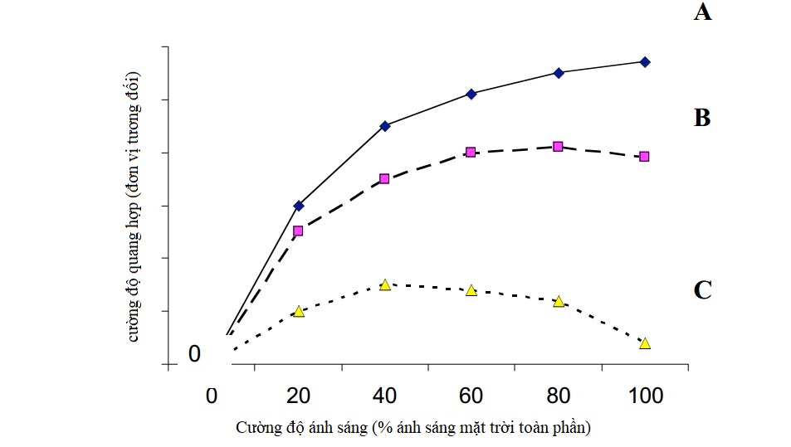 | a. Ba nhóm cây C3 ưa bóng, cây C3 ưa sáng và cây C4 được đặt trong các chế độ cường độ ánh sáng khác nhau giao động từ 0 đến mức độ ánh sáng mặt trời toàn phần trong vài ngày, nhiệt độ 32⁰C, tưới nước đầy đủ và đo cường độ quang hợp ở lá của mỗi cây thì thu được đồ thị sau:  - Theo em, mỗi đồ thị A,B,C ứng với loại cây nào ở trên?  - Tại sao cường độ quang hợp ở đồ thị C lại giảm khi cường độ ánh sáng tăng từ 60% tới 100% của ánh sáng mặt trời toàn phần?
2. Trong điều hòa chu trình acid citric (TCA), NADH và ATP là hai chất có vai trò quan trọng. Các enzyme trong chu trình được hoạt hóa khi tỉ lệ NADH/NAD⁺ và ATP/ADP bị giảm xuống dưới giá trị ngưỡng, đồng thời chịu ảnh hưởng của nồng độ cơ chất và/hoặc nồng độ sản phẩm. Hình 1 thể hiện một số sự kiện điều hòa trong chu trình TCA (Tên viết tắt của các enzyme được ghi trong ô chữ nhật).
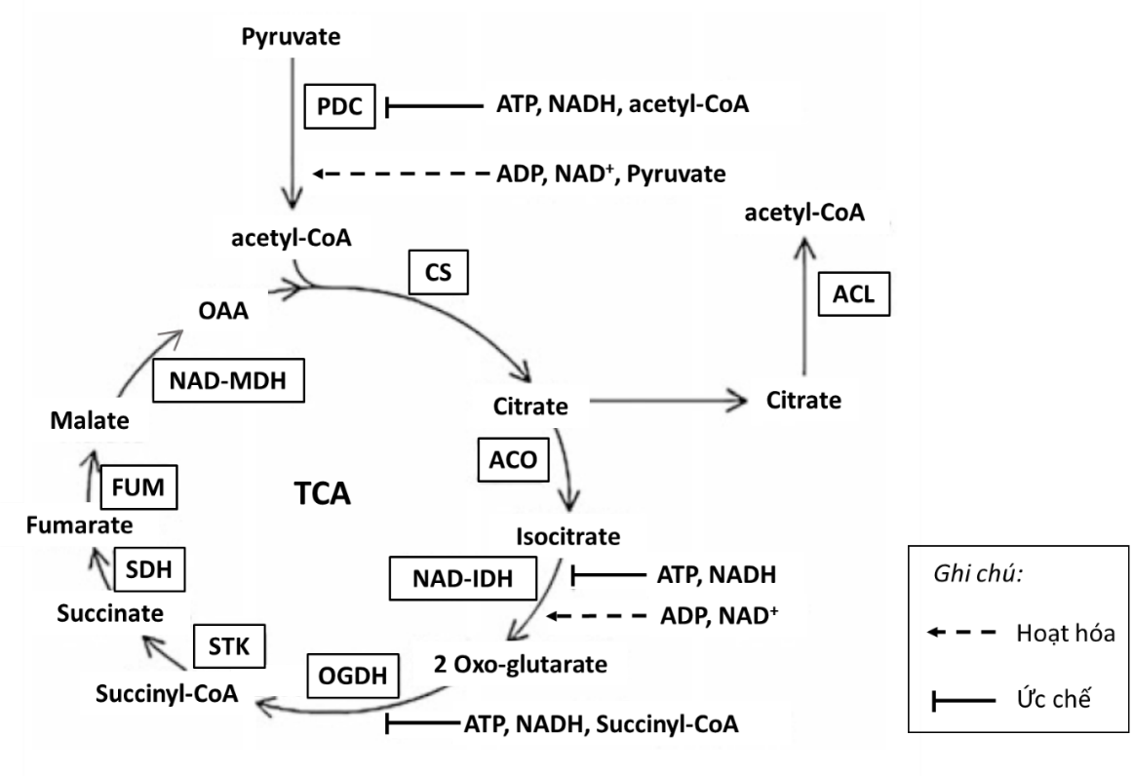
Hình 1
Hãy cho biết cường độ hô hấp của lá cây C₃ giữa ban ngày và ban đêm (cao hơn, thấp hơn, tương đương). Giải thích.
III. Sinh trưởng - phát triển, sinh sản, cảm ứng ở thực vật (2,0 điểm)
1. Trong thu hoạch quế, người ta tiến hành cắt khoanh vỏ cây để thu quế thanh. Với các cây quế cổ thụ hoặc cây giữ để thu hạt giống thì người ta chỉ cắt ½ khoanh về một phía thân hoặc cành, còn với các cây quế trồng sản xuất (4 – 5 năm) thì róc hết cả vỏ cây và chặt hạ cả cây. Giải thích tại sao.
2. Loài thực vật B ra hoa vào mùa hè và không ra hoa vào mùa đông. Khi làm phép thử nhằm giúp cây ra hoa vào mùa đông, người ta đã xử lý cây từ giai đoạn còn non bằng cách ngắt quãng đêm dài nhờ chớp ánh sáng đỏ, chia 1 đêm dài thành 2 đêm ngắn nhưng cây vẫn không ra hoa. Hãy đưa ra 2 giả thuyết cho hiện tượng không ra hoa ở loài thực vật này.
3. a. Một thí nghiệm nghiên cứu về ảnh hưởng của nhiệt độ đến lượng CO₂ hấp thu khi chiếu sáng hay lượng CO₂ nhả ra trong tối trên một loài cây trồng. Kết quả được ghi nhận trong Bảng 6. Biết rằng cường độ ánh sáng giữ cố định với chu kì 12 giờ chiếu sáng và 12 giờ trong tối, nồng độ O₂ khí quyển, hô hấp tế bào với glucôzơ không bị ảnh hưởng bởi cường độ ánh sáng.
Bảng 6
Nhiệt độ (°C) | 5 | 10 | 15 | 20 | 25 | 30 | 35 | 40 | 45
CO₂ hấp thu khi chiếu sáng  (mg sinh khối khô/giờ) | 0,6 | 0,8 | 1,4 | 2,0 | 2,6 | 3,8 | 3,5 | 3,2 | 2,8
CO₂ nhả ra trong tối  (mg sinh khối khô/giờ) | 0,4 | 0,5 | 1,0 | 1,5 | 2,0 | 2,9 | 3,6 | 4,0 | 3,5
(1) Cây giải phóng O₂ ở nhiệt độ nào khi được chiếu sáng? Giải thích.
(2) Cây tăng trưởng tốt nhất ở nhiệt độ nào? Giải thích.
b. Cà rốt là cây hai năm. Tại sao nhà vườn thu hoạch vào năm thứ nhất mà không là năm thứ hai? Giải thích.
IV. Tiêu hóa, hô hấp (2,0 điểm)
1. Một nghiên cứu được tiến hành để xác định ảnh hưởng của thức ăn đến sự tiết và tái hấp thu muối mật ở một loài động vật có xương sống. Trong nghiên cứu này, động vật thí nghiệm được chia thành 3 nhóm, mỗi nhóm được ăn một loại thức ăn khác nhau, cụ thể:
- Nhóm I: ăn thức ăn tiêu chuẩn (đối chứng).
- Nhóm II: ăn thức ăn A (là thức ăn tiêu chuẩn được bổ sung hỗn hợp X).
- Nhóm III: ăn thức ăn A được loại bỏ thành phần Y.
Kết quả phân tích hàm lượng muối mật trong dịch mật và vật chất tiêu hóa (là tất cả các thành phần trong lòng ống tiêu hóa) ở ruột của các nhóm nghiên cứu được trình bày ở bảng dưới đây:
Hàm lượng muối mật trong các thành phần | Nhóm I | Nhóm II | Nhóm III
Dịch mật (µmol/L) | 253 | 253 | 254
Vật chất tiêu hóa ở phần đầu ruột non (µmol/g) | 192 | 108 | 178
Vật chất tiêu hóa ở phần cuối ruột già (µmol/g) | 49 | 43 | 46
a. Bổ sung hỗn hợp X vào thức ăn tiêu chuẩn làm thay đổi hàm lượng cholesterol huyết tương của động vật thí nghiệm như thế nào (tăng, giảm, không đổi)? Giải thích.
b. Loại bỏ thành phần Y trong thức ăn A làm thay đổi hàm lượng muối mật ở tĩnh mạch cửa gan của động vật thí nghiệm như thế nào (tăng, giảm, không đổi)? Giải thích.
c. Hàm lượng hormone cholecystokinin (CCK) huyết tương ở động vật thí nghiệm nhóm II khác với nhóm I thế nào (cao hơn, thấp hơn, tương đương)? Giải thích.
d. Tính tỉ lệ (%) tái hấp thu muối mật (làm tròn đến một chữ số thập phân) của động vật ở mỗi nhóm thí nghiệm. Nêu cách tính.
2. Một nhà khoa học tiến hành nghiên cứu trên hai nhóm người trưởng thành sống ở vùng cao (khoảng trên 3000m so với mực nước biển): nhóm dân địa phương A và nhóm dân nhập cư B mới sống khoảng 8 năm.
Cả hai nhóm người đều luyện tập thể dục ở mức cao nhất và một số chỉ số về hô hấp của họ được đo và trình bày ở bảng dưới đây.
Chỉ tiêu | Nhóm A | Nhóm B
Thể tích khí thở trong 1 phút (dm³/min) | 149 | 126
Lượng oxi hấp thụ vào máu (cm³/kg/min) | 51,0 | 46,0
Nhà khoa học quan sát thấy: thể tích khí thở trong 1 phút của nhóm A càng lớn thì thể tích khí lưu thông của họ càng lớn; thể tích khí lưu thông của họ tương quan thuận với dung tích sống; nhóm B đều có thể tích khí lưu thông và dung tích sống thấp hơn nhóm A.
a. Tại sao nhà nghiên cứu là đo chỉ số dung tích sống của những người dân trong nghiên cứu này?
b. Làm thế nào xác định được thể tích khí thở trong 1 phút lúc nghỉ ngơi? Giải thích.
c. Hãy đưa ra 2 đặc điểm khác biệt về cấu trúc phổi có thể dẫn đến lượng oxi hấp thụ lớn hơn ở người nhóm A.
V. Sinh lí máu, tuần hoàn (2,0 điểm)
1. Đông máu là một phản ứng bảo vệ cơ thể tránh mất máu trong trường hợp mạch máu bị rách. Quá trình đông máu được minh họa ở hình dưới.
Tiểu cầu
Các sợi collagen
Nút tiểu cầu
Sợi fibrin
Tế bào hồng cầu
a. Khả năng đông máu ở những trường hợp sau bị ảnh hưởng thế nào? Giải thích.
- Người bị bệnh suy tủy xương.
- Người bị bệnh suy giảm chức năng gan.
- Người có chế độ ăn thiếu Ca²⁺ dẫn đến Ca²⁺ máu thấp hơn so với người khỏe mạnh bình thường.
b. Tại sao điều trị bệnh máu khó đông bằng truyền yếu tố đông máu không gây tắc mạch ở người bệnh?
2. Các hệ tuần hoàn của 2 con cá (P) và (Q) được thể hiện trong hình 8.1. Mô tim hoặc cơ tim của các loài cá như P và Q có thể có 2 loại (A) – mô cơ tim xốp hoặc (B)- mô cơ tim đặc (hình 8.2). Ở nhiều loài cá xương, cơ tim xốp và hấp thụ oxi từ máu chảy qua tim trong quá trình tuần hoàn. Ở nhiều loài cá khác, cơ tim đặc (không xốp) và oxi được cung cấp qua mô cơ tim qua động mạch vành (hình 8.2).
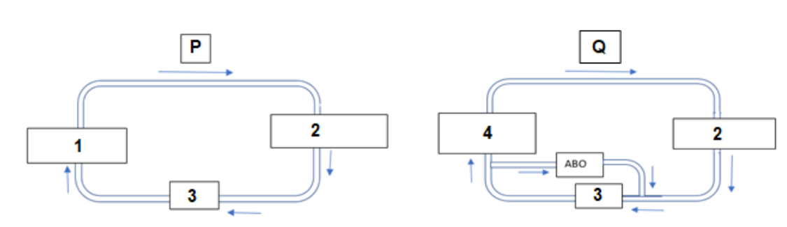
Hình 8.1: 1- Mang; 2- Mô cơ thể; 3- Tim; 4- Mang chức năng một phần; ABO- cơ quan hít thở không khí
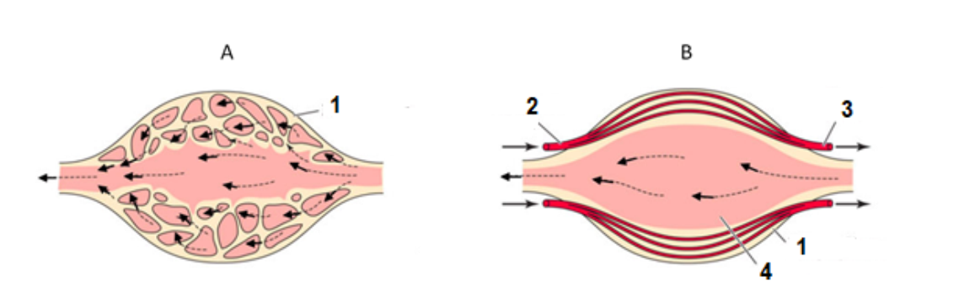
Hình 8.2: A- cơ tim xốp; B- cơ tim đặc; 1- cơ tim; 2- động mạch vành;
3- tĩnh mạch vành; 4- xoang tâm thất
a. Đối với một loài cá hoạt động với cường độ cao có cơ tim xốp (A) và cá có cơ tim đặc (B) hệ tuần hoàn (P) hay (Q) sẽ có lợi hơn?
b. Trong điều kiện môi trường thiếu oxi trầm trọng, cá P hay Q sẽ có lợi thế sống sót hơn? Giải thích?
VI. Bài tiết và cân bằng nội môi (2,0 điểm)
1. Bảng dưới đây thể hiện sự có mặt và không có mặt của ba chất A, B, C khác nhau ở trong một số vị trí của cơ thể người trưởng thành khỏe mạnh.
Vị trí | A | B | C
Tiểu động mạch đến | Có | Có | Có
Ống lượn xa | Không | Có | Không
Nang Bowman | Không | Có | Có
Hãy cho biết mỗi chất trong A, B, C tương ứng với từng chất nào (1, 2, 3, 4) sau đây. Giải thích.
(1) Prôtêin | (2) Glucôzơ | (3) Urê | (4) Axit amin
2. Hai nhóm người trưởng thành khỏe mạnh bình thường (với các thông số sinh lý, độ tuổi, tỷ lệ giới tính là tương đương) tham gia vào một nghiên cứu về chức năng thận. Trước thí nghiệm 30 phút, mỗi người của một nhóm uống 500 mL nước, trong khi mỗi người của nhóm còn lại uống 100 mL nước. Tại thời điểm t = 0 phút, mỗi người trong cả hai nhóm uống 750 mL nước. Thiết bị điện tử được dùng để đo tốc độ tạo nước tiểu. Số liệu trung bình về giá trị này trong hai nhóm thí nghiệm được biểu thị ở hình bên.
a. Tốc độ tái hấp thu nước tuyệt đối bởi các đơn vị thận của nhóm II tại thời điểm t = 60 phút cao hơn hay thấp hơn so với nhóm I? Giải thích.
b. Nồng độ aldostêrôn huyết tương của nhóm I thấp nhất vào thời điểm nào? Giải thích.
c. Nhóm nào đã uống 500 mL nước vào thời điểm 30 phút trước thí nghiệm? Giải thích.
d. Nêu cách tính và tính lượng nước tiểu trong khoảng thời gian từ t = 40 phút đến t = 60 phút ở nhóm II.
VII. Cảm ứng, sinh trưởng - phát triển và sinh sản ở động vật (2,0 điểm)
1. Một nơron được đặt trong các dung dịch nuôi (1, 2 và 3) có nồng độ ion Na⁺ và K⁺ khác nhau (bảng dưới) để ghi điện thế hoạt động của sợi trục.
Ion | Nồng độ ion (mM)
Ion | Trong nơron | Dung dịch 1 | Dung dịch 2 | Dung dịch 3
Na⁺ | 15 | 150 | 150 | 170
K⁺ | 140 | 5 | 10 | 5
a. Hãy cho biết sự khác biệt về biên độ (độ lớn) điện thế hoạt động của sợi trục nơron khi được đặt trong dung dịch 2 hoặc dung dịch 3 so với khi được đặt trong dung dịch 1. Giải thích.
b. Vẽ ba đồ thị điện thế hoạt động của sợi trục nơron ghi được trong mỗi dung dịch 1, 2 và 3. Biết rằng trong dung dịch 1, sợi trục nơron có điện thế nghỉ là -70 mV, đỉnh của điện thế hoạt động là +40 mV và ngưỡng là -54 mV.
2. Sự hình thành giao tử ở nam và nữ có sự khác biệt. Ở nam giới, tế bào sinh dục nguyên thủy thường tồn tại suốt cuộc đời. Ở nữ giới, loại tế bào này chỉ tồn tại ở giai đoạn bào thai. Bảng 9 biểu thị hàm lượng testostêrôn huyết tương trung bình ở 4 nhóm đàn ông trong một nghiên cứu. Hình 9 biểu thị sự biến đổi số lượng trứng trong các giai đoạn cuộc đời một người phụ nữ.
a. Nồng độ trung bình của hoocmôn LH ở đàn ông nhóm III (Bảng 9) cao hơn hay thấp hơn nhóm IV? Giải thích.
b. Nồng độ trung bình của hoocmôn GnRH ở đàn ông nhóm II (Bảng 9) cao hơn hay thấp hơn nhóm I? Giải thích.
c. Từ số liệu Hình 9, hãy tính tỉ lệ số trứng rụng trong thời kì thành thục sinh dục so với số trứng ở thời điểm dậy thì của người phụ nữ này (làm tròn 2 chữ số sau dấu thập phân). Biết rằng người phụ nữ này dậy thì lúc 13 tuổi và ở tuổi sinh sản, trung bình 1 năm rụng 11 trứng.
3. Giả sử có một loại thuốc ức chế thụ thể của HCG. Người ta cho một phụ nữ đang mang thai uống loại thuốc này. Hãy cho biết kết quả sẽ như thế nào trong trường hợp người phụ nữ này mang thai ở tuần thứ 2 và trong trường hợp mang thai ở tuần thứ 15 của thai kì?
VIII. Nội tiết (2,0 điểm)
1. Hình 11 thể hiện sự sai khác về nồng độ hoocmôn TRH (hoocmôn giải phóng hướng tuyến giáp của vùng dưới đồi), TSH (hoocmôn kích thích tuyến giáp của tuyến yên) và tirôxin của 6 mẫu xét nghiệm tương ứng với 6 người (kí hiệu A, B, C, D, E, F). Giá trị nồng độ 3 hoocmôn này ở 6 mẫu xét nghiệm khác biệt có ý nghĩa thống kê so với giá trị của người khỏe mạnh bình thường (BT).
Hình 11
Hãy cho biết mẫu nào trong 6 mẫu xét nghiệm (từ A đến F) tương ứng với mỗi bệnh nhân được chẩn đoán một bệnh dưới đây và giải thích.
a. Bệnh nhân bị nhược năng tuyến yên dẫn đến giảm tiết hoocmôn tuyến yên.
b. Bệnh nhân bị nhược năng tuyến giáp dẫn đến giảm tiết hoocmôn tuyến giáp.
c. Bệnh nhân bị giảm nhạy cảm của thụ thể với tirôxin ở tuyến yên.
d. Bệnh nhân bị tăng nhạy cảm của thụ thể với TSH ở tuyến giáp.
2. Khi các tế bào tạo xương tiết ra vật liệu xương mới, chúng có thể hoạt hóa các tế bào hủy xương phá hủy xương sẵn có bằng cách tiết ra protein RANKL, protein này hoạt hóa RANK-receptor trên chính các tế bào hủy xương. Con đường này được kích thích bởi vitamin D (D3) hoặc hormone PTH. Tuy vậy, khi có ostrogen (E2) các tế bào tạo xương ức chế quá trình này bằng việc tiết ra OPG, chất này bất hoạt RANKL.  a. Liệu pháp thay thế ostrogen có thể giúp tránh loãng xương ở giai đoạn sau mãn kinh không? Giải thích.  b. Một người bị ưu năng cận giáp thì xương của họ sẽ bị ảnh hưởng như thế nào? Giải thích. | 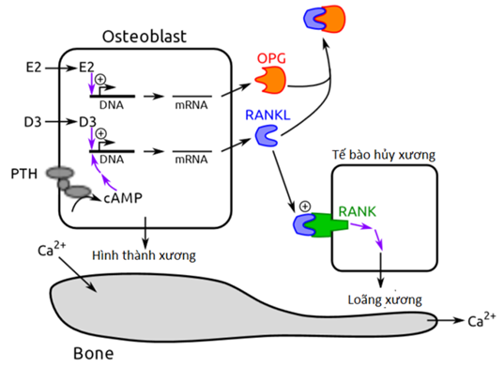
IX. Phương án thực hành (giải phẫu thích nghi) (1,0 điểm)
Hình ảnh sau đây là lát cắt ngang của lá cây ngô (Zea mays)
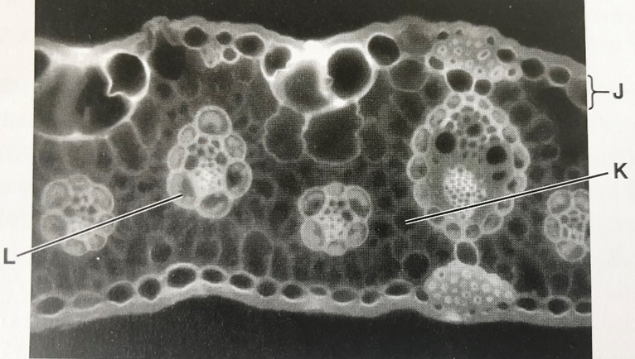
a. J, K, L chỉ vào các tế bào nào?
b. Lá cây ngô có những đặc điểm cấu tạo giải phẫu như thế nào cho phép chúng quang hợp hiệu quả cao hơn cây lúa mì (Triticum aestivum)? Giải thích.
c. Sản phẩm dự trữ của hạt ngô có thành phần chủ yếu là tinh bột, một phần nhỏ là chất béo. Tinh bột và chất béo trong hạt được dự trữ ở phần nào trong cấu trúc của hạt ngô?
X. Di truyền phân tử, điều hòa hoạt động gen (3,0 điểm)
1. a. Nêu các cơ chế gây đột biến tự phát? Tại sao tần số đột biến tự phát lại thấp?
b. Các thể đột biến 1, 2, 3 được lai với các chủng có mất đoạn a và b, người ta chọn được một số thể tái tổ hợp kiểu dại. Dựa trên kết quả dưới đây, hãy xác định vị trí của mỗi đột biến (+ thể tái tổ hợp kiểu dại; - thể tái tổ hợp đột biến)?
 | Thể đột biến 1 | Thể đột biến 2 | Thể đột biến 3
Chủng mất đoạn a | + | - | +
Chủng mất đoạn b | - | + | +
2. a. Ở sinh vật nhân thật có một tỷ lệ Cytosine bị metyl hóa tự nhiên thành 5methyl Cytosine. Thực tế cho thấy sau thời gian dài tiến hóa thì tỷ lệ A-T trong ADN ở những sinh vật này tăng lên. Nêu cơ chế, giải thích?
b. X31b là một chất tổng hợp có thể được hấp thụ tốt khi các tế bào phân chia nhanh. Nhận thấy X31b kích thích sự metyl hóa ADN. Để xem xét tiềm năng chất này có thể làm thuốc chữa ung thư không, người ta đề cập đến nguyên nhân gây ung thư liên quan đến gen ức chế khối u và gen tiền ung thư. Hãy cho biết trong trường hợp nào X31b có thể làm thuốc chống ung thư hiệu quả?
c. Bạn đang làm thí nghiệm với một sinh vật ngoại nhập và phát hiện ra operon sản xuất tơ chịu cảm ứng. Operon đó gồm 4 vùng theo trình tự là PQRS. Tuy nhiên vị trí của vùng vận hành (O), vùng khởi động (P) và hai gen khác nhau liên quan đến việc sản xuất tơ còn chưa xác định được. Những mất đoạn của operon này đã được tách ra và lập bản đồ như sau: Mất đoạn 1 tương ứng với P làm cho tơ được sản xuất liên tục, mất đoạn 2, 3, 4 tương ứng với Q, R, S làm cho tơ không được sản xuất. Hãy xác định:
- Vùng nào có thể là O, vùng nào có thể là P? Giải thích.
- Kiểu gen lưỡng bội một phần dưới đây đã được tạo ra và khả năng sản xuất tơ của nó đã được xác định. Trong đó (-): không có khả năng sản xuất tơ, (I): chịu cảm ứng, (+): có khả năng sản xuất tơ.
Kiểu gen | Khả năng sản xuất tơ
P⁺ Q⁻ R⁺ S⁺ / P⁻ Q⁺ R⁺ S⁺ | +
P⁺ Q⁺ R⁺ S⁻ / P⁺ Q⁺ R⁻ S⁺ | -
P⁺ Q⁺ R⁻ S⁺ / P⁺ Q⁻ R⁺ S⁺ | I
Dựa vào những thông tin ở bảng trên, xác định xem vùng nào là P? Vùng nào là gen cấu trúc? Giải thích.
--------- HẾT ---------
GV ra đề: Trần Thị Loan (SĐT: 0973.859.262)
SỞ GD&ĐT LÀO CAI  TRƯỜNG THPT CHUYÊN LÀO CAI  HDC ĐỀ ĐỀ NGHỊ | KỲ THI CHỌN HỌC SINH GIỎI  KHU VỰC DUYÊN HẢI VÀ ĐỒNG BẰNG BẮC BỘ  LẦN THỨ XIII - NĂM 2022  MÔN THI: SINH HỌC  KHỐI: 11  (HDC gồm 10 câu in trong 11 trang)
I. Trao đổi nước và dinh dưỡng khoáng (2,0 điểm)
1. a. Quá trình quang phân li nước sinh ra ion H⁺, hãy cho biết ion H⁺tham gia vào những quá trình sinh lý nào của thực vật?
b. Hãy xác định vị trí và vai trò của vòng đai Caspari?
2. Thực hiện thí nghiệm với ba cây thân thảo cùng loài, cùng kích thước và số lượng lá. Hai cây hoàn toàn bình thường và một cây là thể đột biến có cấu trúc khí khổng bị biến đổi (luôn ở trạng thái khép hờ). Đặt ba cây dưới điều kiện ngoài trời từ 6 giờ sáng đến 18 giờ cùng ngày, một trong hai cây bình thường được úp chuông thủy tinh nhưng vẫn đảm bảo thông khí. Dùng thiết bị đo lượng nước thoát ra khỏi cây và tính toán thu được các thông số sau:
Thông số | Vân tốc  trung bình (ml/m²/h) | Chênh lệch giữa vận tốc cao nhất và thấp nhất (ml/m²/h) | Nồng độ chất khoáng trong nước thoát ra (mM) | Nồng độ chất hữu cơ trong nước thoát ra (mM)
Cây I | 17,6 | 9,2 | 0 | 0
Cây II | 3,3 | 0,3 | 0 | 0
Cây III | 1,7 | 0,6 | 0,03 | 0,27
Hãy xác định các cây I, II và III là cây nào trong ba cây trên (Là cây bình thường hay cây đột biến? Cây có úp chuông thủy tinh hay không?). Giải thích.
Hướng dẫn chấm:
Nội dung | Điểm
1. a. H⁺ được tạo ra tham gia vào các quá trình:  - Dinh dưỡng khoáng của thực vật:  + Trao đổi ion trong việc hấp thu các ion khoáng ( H⁺ được bơm ra khỏi tế bào đẩy các ion khoáng tích điện dương ra khỏi hạt keo đất để rễ hấp thụ)  + Duy trì pH của môi trường.  - Quang hợp: Tạo ATP và NADPH₂.  - Hô hấp: Tạo ATP (bơm H⁺), cung cấp O₂ cho quá trình hô hấp.  - Sinh trưởng: H⁺ làm giãn thành tế bào giúp tế bào tăng sinh trưởng.  b. Vị trí: Nằm trên thành của các tế bào nội bì.  Vai trò: có vai trò ngăn cản nước và các chất khoáng hòa tan vận chuyển theo con đường thành tế bào và gian bào phải đi qua tế bào nội bì để điều chỉnh lượng nước và tốc độ vận chuyển và các chất khoáng hòa tan được kiểm tra. | 0,25  0,25  0,25  0,25
2. * Xác định:  - Cây I: Cây bình thường không úp chuông thủy tinh.  - Cây II: Cây đột biến.  - Cây III: Cây bình thường có úp chuông thủy tinh.  * Giải thích:  - Cây I: Cây bình thường không úp chuông thủy tinh.  Cây chủ yếu thoát hơi nước qua khí khổng nên lượng nước thoát ra lớn và vận tốc trung bình lớn, nhưng có hiện tượng khí khổng đóng vào buổi trưa khiến thoát hơi nước giảm mạnh nên chênh lệch vận tốc lớn.  - Cây II: Cây đột biến.  Cây có khí khổng luôn khép hờ nên không thể thoát hơi nước qua khí khổng mà chỉ có thể qua tầng cutin với lượng nước và tốc độ chậm hơn nhiều, không có hiện tượng khí khổng đóng vào buổi trưa nên chênh lệch vận tốc nhỏ.  - Cây III: Cây bình thường có úp chuông thủy tinh.  Cây bị úp chuông thủy tinh nên không khí trong chuông nhanh chóng bị bão hòa hơi nước, lúc này thoát hơi nước qua khí khổng và tầng cutin đều ngừng trệ, nhưng rễ vẫn hút nước nên nước thoát ra khỏi lá qua thủy khổng (ứ giọt). Dòng nước này có cả chất khoáng và chất hữu cơ do bị đẩy ra từ mạch dẫn. | 0,25  0,25  0,25  0,25

II. Quang hợp và hô hấp thực vật (2,0 điểm)
1. Trong khu rừng trên đảo Trinidad, người ta tìm thấy 4 loài thực vật, người ta tiến hành các thí nghiệm để xác định xem các nhóm cây này cố định CO₂ theo con đường nào:
a. Ba nhóm cây C3 ưa bóng, cây C3 ưa sáng và cây C4 được đặt trong các chế độ cường độ ánh sáng khác nhau giao động từ 0 đến mức độ ánh sáng mặt trời toàn phần trong vài ngày, nhiệt độ 32⁰C, tưới nước đầy đủ và đo cường độ quang hợp ở lá của mỗi cây thì thu được đồ thị sau:
- Theo em, mỗi đồ thị A,B,C ứng với loại cây nào ở trên?
- Tại sao cường độ quang hợp ở đồ thị C lại giảm khi cường độ ánh sáng tăng từ 60% tới 100% của ánh sáng mặt trời toàn phần?
2. Trong điều hòa chu trình acid citric (TCA), NADH và ATP là hai chất có vai trò quan trọng. Các enzyme trong chu trình được hoạt hóa khi tỉ lệ NADH/NAD⁺ và ATP/ADP bị giảm xuống dưới giá trị ngưỡng, đồng thời chịu ảnh hưởng của nồng độ cơ chất và/hoặc nồng độ sản phẩm. Hình 1 thể hiện một số sự kiện điều hòa trong chu trình TCA (Tên viết tắt của các enzyme được ghi trong ô chữ nhật).
Hình 1
Hãy cho biết cường độ hô hấp của lá cây C₃ giữa ban ngày và ban đêm (cao hơn, thấp hơn, tương đương). Giải thích.
Hướng dẫn chấm:
Nội dung | Điểm
1. Đồ thị A ứng với cường độ quang hợp của cây C4  Đồ thị C ứng với cường độ quang hợp của cây C3 ưa bóng  Đồ thị B ứng với cường độ quang hợp của cây C3 ưa sáng  - Cường độ quang hợp của nhóm A cao nhất trong 3 nhóm thực vật trên đồng thời cây cường độ quang hợp ở cây C4 vẫn cao tại cường độ ánh sáng mặt trời toàn phần.  - Cây C3 ưa bóng sẽ giảm cường độ quang hợp khi cường độ ánh sáng cao quá 50% cường độ ánh sáng mặt trời toàn phần.  - Cây C3 ưa sáng có cường độ quang hợp cao hơn cây C3 ưa bóng và cường độ quang hợp đạt cực đại ở 1/3 ánh sáng mặt trời toàn phần, tăng cường độ ánh sáng làm cường độ quang hợp giảm.  Vì đồ thị C là đồ thị quang hợp ở thực vật C3 ưa bóng. Ở cây C3 ưa bóng cây tập trung nito để tổng hợp protein của tilacoit và diệp lục hơn là vào tổng hợp enzyme cố định CO₂ dẫn tới cây không có đủ enzyme rubisco để sử dụng khi cường độ ánh sáng cao. | 0,25  0,25  0,25  0,25
2. - Cường độ hô hấp của lá cây C3 vào ban ngày thấp hơn ban đêm. Vì tỉ lệ ATP/ADP được duy trì ở mức cao vào ban ngày nhờ các phản ứng sáng ở lục lạp, sự tổng hợp ATP ở ty thể bị giảm và do đó NADH không được oxi hóa.  - Nồng độ cao NADH sẽ làm chậm hoặc thậm chí làm ngừng chu trình TCA bởi sẽ ức chế enzyme NAD-IDH và OGDH. | 0,5  0,5

III. Sinh trưởng - phát triển, sinh sản, cảm ứng ở thực vật (2,0 điểm)
1. Trong thu hoạch quế, người ta tiến hành cắt khoanh vỏ cây để thu quế thanh. Với các cây quế cổ thụ hoặc cây giữ để thu hạt giống thì người ta chỉ cắt ½ khoanh về một phía thân hoặc cành, còn với các cây quế trồng sản xuất (4 – 5 năm) thì róc hết cả vỏ cây và chặt hạ cả cây. Giải thích tại sao.
2. Loài thực vật B ra hoa vào mùa hè và không ra hoa vào mùa đông. Khi làm phép thử nhằm giúp cây ra hoa vào mùa đông, người ta đã xử lý cây từ giai đoạn còn non bằng cách ngắt quãng đêm dài nhờ chớp ánh sáng đỏ, chia 1 đêm dài thành 2 đêm ngắn nhưng cây vẫn không ra hoa. Hãy đưa ra 2 giả thuyết cho hiện tượng không ra hoa ở loài thực vật này.
3. a. Một thí nghiệm nghiên cứu về ảnh hưởng của nhiệt độ đến lượng CO₂ hấp thu khi chiếu sáng hay lượng CO₂ nhả ra trong tối trên một loài cây trồng. Kết quả được ghi nhận trong Bảng 6. Biết rằng cường độ ánh sáng giữ cố định với chu kì 12 giờ chiếu sáng và 12 giờ trong tối, nồng độ O₂ khí quyển, hô hấp tế bào với glucôzơ không bị ảnh hưởng bởi cường độ ánh sáng.
Bảng 6
Nhiệt độ (°C) | 5 | 10 | 15 | 20 | 25 | 30 | 35 | 40 | 45
CO₂ hấp thu khi chiếu sáng  (mg sinh khối khô/giờ) | 0,6 | 0,8 | 1,4 | 2,0 | 2,6 | 3,8 | 3,5 | 3,2 | 2,8
CO₂ nhả ra trong tối  (mg sinh khối khô/giờ) | 0,4 | 0,5 | 1,0 | 1,5 | 2,0 | 2,9 | 3,6 | 4,0 | 3,5
(1) Cây giải phóng O₂ ở nhiệt độ nào khi được chiếu sáng? Giải thích.
(2) Cây tăng trưởng tốt nhất ở nhiệt độ nào? Giải thích.
b. Cà rốt là cây hai năm. Tại sao nhà vườn thu hoạch vào năm thứ nhất mà không là năm thứ hai? Giải thích.
Hướng dẫn chấm:
Nội dung | Điểm
1. - Sản phẩm thứ cấp của quế tập trung chủ yếu ở vỏ, vì vậy thu hoạch quế thanh phải cắt khoanh vỏ. Đối với cây sản xuất: Khi róc hết sẽ thu hoạch được nhiều. Tuy nhiên khi róc hết cây sẽ bị mất mạch rây → sự vận chuyển các sản phẩm quang hợp từ lá về rễ bị đứt → cây chết → chặt hạ cây.  - Đối với cây cổ thụ: tuổi cây cao nên tích lũy nhiều sản phẩm thứ cấp có giá trị. Vì vậy cắt ½ khoang về một phía thân / cành đảm bảo mạch rây ở phía còn lại vẫn duy trì sự vận chuyển sản phẩm quang hợp trong cây. Sau 1 – 2 năm, phần vỏ đã cắt sẽ được phục hồi nhờ hoạt động của các tế bào mô phân sinh. | 0,25  0,25
2. Hai giả thuyết cho hiện tượng không ra hoa  - Giả thuyết 1: Loài thực vật B nói trên thuộc nhóm cây trung tính, sự ra hoa của cây không phụ thuộc vào độ dài ngày, đêm. Có thể dự đoán cây ra hoa vào mùa hè là do phù hợp với điều kiện về nhiệt độ, lượng mưa….  - Giả thuyết 2: Loài thực vật B nói trên thuộc nhóm cây ngày dài, cây không ra hoa vào mùa đông dù được kích thích bằng chớp sáng đỏ. Điều này có thể do liều lượng ánh sáng ngắt đêm chưa đủ lớn, vì vậy cây không tích lũy đủ lượng P730. Để cây ngày dài ra hoa được trong điều kiện ngày ngắn của mùa đông, cần phải ngắt quãng đêm bằng ánh sáng đỏ với liều lượng đủ lớn và đúng thời gian nhạy cảm của cây. | 0,25  0,25
3. a. (1) Cây giải phóng ôxi ở tất cả các nhiệt độ ghi nhận trong thí nghiệm (từ 5-45 ºC).  Hàm lượng CO₂ hấp thu với luôn > 0, điều này cho thấy khi được chiếu sáng cường độ quang hợp cao hơn cường độ hô hấp trong khoảng nhiệt độ thí nghiệm.  (2) Theo bảng kết quả ở nhiệt độ 30ºC cây tăng trưởng tốt nhất.  Cây tăng trưởng thể hiện qua lượng sinh khối tích lũy. Ở nhiệt độ 30ºC sinh khối tích lũy (còn lại) sau hô hấp là lớn nhất.  b. Bộ phận dùng của cà rốt là củ. Trong năm thứ nhất cây tích trữ nhiều chất dinh dưỡng trong củ.  Trong năm thứ hai cây vào giai đoạn sinh sản. Các chất dinh dưỡng sẽ được huy động để thành lập cơ quan sinh sản, vì thế năng suất và chất lượng củ bị giảm đi. | 0,25  0,25  0,5

IV. Tiêu hóa, hô hấp (2,0 điểm)
1. Một nghiên cứu được tiến hành để xác định ảnh hưởng của thức ăn đến sự tiết và tái hấp thu muối mật ở một loài động vật có xương sống. Trong nghiên cứu này, động vật thí nghiệm được chia thành 3 nhóm, mỗi nhóm được ăn một loại thức ăn khác nhau, cụ thể:
- Nhóm I: ăn thức ăn tiêu chuẩn (đối chứng).
- Nhóm II: ăn thức ăn A (là thức ăn tiêu chuẩn được bổ sung hỗn hợp X).
- Nhóm III: ăn thức ăn A được loại bỏ thành phần Y.
Kết quả phân tích hàm lượng muối mật trong dịch mật và vật chất tiêu hóa (là tất cả các thành phần trong lòng ống tiêu hóa) ở ruột của các nhóm nghiên cứu được trình bày ở bảng dưới đây:
Hàm lượng muối mật trong các thành phần | Nhóm I | Nhóm II | Nhóm III
Dịch mật (µmol/L) | 253 | 253 | 254
Vật chất tiêu hóa ở phần đầu ruột non (µmol/g) | 192 | 108 | 178
Vật chất tiêu hóa ở phần cuối ruột già (µmol/g) | 49 | 43 | 46
a. Bổ sung hỗn hợp X vào thức ăn tiêu chuẩn làm thay đổi hàm lượng cholesterol huyết tương của động vật thí nghiệm như thế nào (tăng, giảm, không đổi)? Giải thích.
b. Loại bỏ thành phần Y trong thức ăn A làm thay đổi hàm lượng muối mật ở tĩnh mạch cửa gan của động vật thí nghiệm như thế nào (tăng, giảm, không đổi)? Giải thích.
c. Hàm lượng hormone cholecystokinin (CCK) huyết tương ở động vật thí nghiệm nhóm II khác với nhóm I thế nào (cao hơn, thấp hơn, tương đương)? Giải thích.
d. Tính tỉ lệ (%) tái hấp thu muối mật (làm tròn đến một chữ số thập phân) của động vật ở mỗi nhóm thí nghiệm. Nêu cách tính.
2. Một nhà khoa học tiến hành nghiên cứu trên hai nhóm người trưởng thành sống ở vùng cao (khoảng trên 3000m so với mực nước biển): nhóm dân địa phương A và nhóm dân nhập cư B mới sống khoảng 8 năm. Cả hai nhóm người đều luyện tập thể dục ở mức cao nhất và một số chỉ số về hô hấp của họ được đo và trình bày ở bảng dưới đây.
Chỉ tiêu | Nhóm A | Nhóm B
Thể tích khí thở trong 1 phút (dm³/min) | 149 | 126
Lượng oxi hấp thụ vào máu (cm³/kg/min) | 51,0 | 46,0
Nhà khoa học quan sát thấy: thể tích khí thở trong 1 phút của nhóm A càng lớn thì thể tích khí lưu thông của họ càng lớn; thể tích khí lưu thông của họ tương quan thuận với dung tích sống; nhóm B đều có thể tích khí lưu thông và dung tích sống thấp hơn nhóm A.
a. Tại sao nhà nghiên cứu là đo chỉ số dung tích sống của những người dân trong nghiên cứu này?
b. Làm thế nào xác định được thể tích khí thở trong 1 phút lúc nghỉ ngơi? Giải thích.
c. Hãy đưa ra 2 đặc điểm khác biệt về cấu trúc phổi có thể dẫn đến lượng oxi hấp thụ lớn hơn ở người nhóm A.
Hướng dẫn chấm:
Nội dung | Điểm
1. a. Giảm.  Nhóm II được bổ sung hỗn hợp X vào thức ăn tiêu chuẩn, nhóm I ăn thức ăn tiêu chuẩn. So với nhóm I, nhóm II có tỷ lệ thải muối mật theo phân (mất đi) cao hơn (43/108*100 = 39,8% so với 49/192*100 = 25,4%). Mà muối mật được tổng hợp từ tiền chất là cholesterol. Do đó, động vật nhóm II cần tổng hợp nhiều muối mật hơn → cần huy động nhiều cholesterol từ máu vào gan hơn → cholesterol huyết tương giảm. Tức hỗn hợp X trong thức ăn tiêu chuẩn làm giảm cholesterol ở động vật thí nghiệm. | 0,25
b. Tăng.  Nhóm III ăn thức ăn loại A đã loại bỏ thành phần Y, nhóm II ăn thức ăn loại A. Sự chênh lệch hàm lượng muối mật ở ruột non và ruột già ở nhóm III (178 - 46 = 132) lớn hơn nhóm II (108 – 43 = 65). Do đó, hàm lượng muối mật được hấp thu vào máu (đi qua tĩnh mạch cửa gan) của nhóm III cao hơn nhóm II tức việc loại bỏ thành phần Y trong thức ăn A làm tăng lượng muối mật được hấp thu vào máu ở ở động vật thí nghiệm. | 0,25
c. Thấp hơn  CCK là hormone có vai trò kích thích co bóp túi mật để đẩy dịch mật vào ruột non. Ở nhóm II, hàm lượng muối mật ở ruột non thấp, mặc dù hàm lượng muối mật trong dịch mật tương đương nhóm I. Điều này chứng tỏ, việc tiết muối mật vào ruột của nhóm II thấp hơn nhóm I, chứng tỏ. hàm lượng CCK ở nhóm II thấp hơn nhóm I. | 0,25
d. Nhóm I: 74,5%; Nhóm II: 60,2%; Nhóm III: 74,2%.  Tỉ lệ tái hấp thu muối mật (%) = 100 * (hàm lượng muối mật trong vật chất tiêu hóa ở phần đầu ruột non – hàm lượng muối mật trong vật chất tiêu hóa ở phần cuối ruột già)/ hàm lượng muối mật trong vật chất tiêu hóa ở phần đầu ruột non.  Nhóm I = (192-49)/192*100 = 74,5%  Nhóm II = (108-43)/108*100 = 60,2%  Nhóm III = (178-46)/178*100 = 74,2% | 0,25
2. a. Dung tích sống là tổng thể tích khí trao đổi giữa lần thở ra tối đa và hít vào tối đa. Đây là chỉ số thường đi kèm với thể trạng mạnh khỏe (fitness) của một cá nhân. Nhà nghiên cứu dùng chỉ số này để đánh giá xem sự khác nhau về thể tích khí lưu thông là do thể tích phổi lớn hơn hay do các yếu tố khác.  b. Có thể cho đối tượng thí nghiệm thở vào một cái túi rỗng và đo thể tích khí trong túi và tiến hành lặp lại vài lần. Thể tích trung bình được nhân lên với số lần thở trung bình trong một phút. c. Một số đặc điểm khác biệt:  - Nhiều tiểu phế quản hơn.  - Tiểu phế quản rộng hơn.  - Nhiều phế nang hơn.  - Nhiều mao mạch xung quanh phế nang hơn  - Tốc độ khuếch tán cao hơn do thành phế nang mỏng hơn hoặc khoảng cách giữa không khí và máu thấp hơn.  (HS trả lời đúng từ 3 ý trở lên được 0,5 điểm; đúng 2 ý được 0,25 điểm) | 0,25  0,25  0,5

V. Sinh lí máu, tuần hoàn (2,0 điểm)
1. Đông máu là một phản ứng bảo vệ cơ thể tránh mất máu trong trường hợp mạch máu bị rách. Quá trình đông máu được minh họa ở hình dưới.
Tiểu cầu
Các sợi collagen
Nút tiểu cầu
Sợi fibrin
Tế bào hồng cầu
a. Khả năng đông máu ở những trường hợp sau bị ảnh hưởng thế nào? Giải thích.
- Người bị bệnh suy tủy xương.
- Người bị bệnh suy giảm chức năng gan.
- Người có chế độ ăn thiếu Ca²⁺ dẫn đến Ca²⁺ máu thấp hơn so với người khỏe mạnh bình thường.
b. Tại sao điều trị bệnh máu khó đông bằng truyền yếu tố đông máu không gây tắc mạch ở người bệnh?
2. Các hệ tuần hoàn của 2 con cá (P) và (Q) được thể hiện trong hình 8.1. Mô tim hoặc cơ tim của các loài cá như P và Q có thể có 2 loại (A) – mô cơ tim xốp hoặc (B)- mô cơ tim đặc (hình 8.2). Ở nhiều loài cá xương, cơ tim xốp và hấp thụ oxi từ máu chảy qua tim trong quá trình tuần hoàn. Ở nhiều loài cá khác, cơ tim đặc (không xốp) và oxi được cung cấp qua mô cơ tim qua động mạch vành (hình 8.2).
Hình 8.1: 1- Mang; 2- Mô cơ thể; 3- Tim; 4- Mang chức năng một phần; ABO- cơ quan hít thở không khí
Hình 8.2: A- cơ tim xốp; B- cơ tim đặc; 1- cơ tim; 2- động mạch vành;
3- tĩnh mạch vành; 4- xoang tâm thất
a. Đối với một loài cá hoạt động với cường độ cao có cơ tim xốp (A) và cá có cơ tim đặc (B) hệ tuần hoàn (P) hay (Q) sẽ có lợi hơn?
b. Trong điều kiện môi trường thiếu oxi trầm trọng, cá P hay Q sẽ có lợi thế sống sót hơn? Giải thích?
Hướng dẫn chấm:
Nội dung | Điểm
1. a. - Suy tủy xương làm thiếu tiểu cầu là yếu tố khởi phát sự đông máu → máu khó đông.  - Người suy giảm chức năng gan làm giảm sản xuất các yếu tố đông máu/giảm chuyển hóa lipit trong đó có các vitamin K là yếu tố xúc tác/hoạt hóa các yếu tố tham gia vào phản ứng đông máu → máu khó đông.  - Thiếu Ca²⁺ máu làm giảm sự xúc tác/hoạt hóa các yếu tố tham gia vào phản ứng đông máu → máu khó đông.  b. - Việc truyền thêm một số yếu tố đông máu giúp bổ sung cho những người bệnh bị máu khó đông do thiếu các yếu tố này. Các yếu tố này không khởi phát sự đông máu, mà chỉ cần thiết trong một số bước phản ứng phía sau của quá trình đông máu. | 0,25  0,25  0,25  0,25
2. a. - Đối với một loài cá hoạt động với cường độ cao có cơ tim xốp (A) hệ tuần hoàn ở cá Q có lợi hơn hệ tuần hoàn cá P.  - Đối với cá có cơ tim đặc (B), hệ tuần hoàn P có lợi hơn  b. - Trong điều kiện thiếu oxi trầm trọng, cá Q sẽ có lợi thế sống sót cao hơn do có mức độ bão hòa oxi của máu đến tim là cao hơn.  - Sự đẩy máu giàu oxi từ ABO đến các động mạch hệ thống giúp cải thiện việc cung cấp oxi đến các bộ phận của cơ thể. | 0,25  0,25  0,25  0,25

VI. Bài tiết và cân bằng nội môi (2,0 điểm)
1. Bảng dưới đây thể hiện sự có mặt và không có mặt của ba chất A, B, C khác nhau ở trong một số vị trí của cơ thể người trưởng thành khỏe mạnh.
Vị trí | A | B | C
Tiểu động mạch đến | Có | Có | Có
Ống lượn xa | Không | Có | Không
Nang Bowman | Không | Có | Có
Hãy cho biết mỗi chất trong A, B, C tương ứng với từng chất nào (1, 2, 3, 4) sau đây. Giải thích.
(1) Prôtêin | (2) Glucôzơ | (3) Urê | (4) Axit amin
2. Hai nhóm người trưởng thành khỏe mạnh bình thường (với các thông số sinh lý, độ tuổi, tỷ lệ giới tính là tương đương) tham gia vào một nghiên cứu về chức năng thận. Trước thí nghiệm 30 phút, mỗi người của một nhóm uống 500 mL nước, trong khi mỗi người của nhóm còn lại uống 100 mL nước. Tại thời điểm t = 0 phút, mỗi người trong cả hai nhóm uống 750 mL nước. Thiết bị điện tử được dùng để đo tốc độ tạo nước tiểu. Số liệu trung bình về giá trị này trong hai nhóm thí nghiệm được biểu thị ở hình bên.
a. Tốc độ tái hấp thu nước tuyệt đối bởi các đơn vị thận của nhóm II tại thời điểm t = 60 phút cao hơn hay thấp hơn so với nhóm I? Giải thích.
b. Nồng độ aldostêrôn huyết tương của nhóm I thấp nhất vào thời điểm nào? Giải thích.
c. Nhóm nào đã uống 500 mL nước vào thời điểm 30 phút trước thí nghiệm? Giải thích.
d. Nêu cách tính và tính lượng nước tiểu trong khoảng thời gian từ t = 40 phút đến t = 60 phút ở nhóm II.
Hướng dẫn chấm:
Nội dung | Điểm
1. - A tương ứng với (1) Prôtêin. Vì prôtêin kích thước lớn không được lọc qua cầu thận, nên chỉ có mặt trong máu ở tiểu động mạch đến thận và không có mặt ở nang Bowman và ống lượn xa.  - B tương ứng với (3) Ure. Ure có mặt ở trong máu đến thận, được lọc vào nang Bowman và có mặt ở ống lượn xa và các đoạn ống khác của đơn vị thận.  - C tương ứng với (2) Glucose và (4) Axit amin. Các chất này được lọc từ máu vào nang Bowman và được tái hấp thu toàn bộ ở ống lượn gần. Vì vậy ở ống lượn xa không có mặt của glucose và axit amin. | 0,25  0,25  0,5
2. a. - Thấp hơn.  - Vì tốc độ tạo nước tiểu của nhóm II ở t = 60 phút cao hơn so với nhóm I. Điều này phù hợp với khả năng tái hấp thu nước bởi các nephron ở nhóm II thấp hơn so nhóm I.  b. - t=60  - Vì tại t = 60 phút, tốc độ dòng chảy nước tiểu của các sinh viên trong Nhóm I là cao nhất. Điều này có liên quan với mức aldostêrôn thấp.  c. - Nhóm II.  - Vì tốc độ tạo nước tiểu ở nhóm I thấp hơn so với nhóm II trong suốt thí nghiệm. Do đó, sinh viên trong nhóm I uống ít nước hơn các nhóm II trước khi thử nghiệm.  d. - Trong thời gian t = 40 đến 60 phút, tốc độ tạo nước tiểu là 7 mL / phút.  - Do đó, lượng nước tiểu tạo ra = (60 - 40) x 7 = 140 mL. | 0,25  0,25  0,25  0,25

VII. Cảm ứng, sinh trưởng - phát triển và sinh sản ở động vật (2,0 điểm)
1. Một nơron được đặt trong các dung dịch nuôi (1, 2 và 3) có nồng độ ion Na⁺ và K⁺ khác nhau (bảng dưới) để ghi điện thế hoạt động của sợi trục.
Ion | Nồng độ ion (mM)
Ion | Trong nơron | Dung dịch 1 | Dung dịch 2 | Dung dịch 3
Na⁺ | 15 | 150 | 150 | 170
K⁺ | 140 | 5 | 10 | 5
a. Hãy cho biết sự khác biệt về biên độ (độ lớn) điện thế hoạt động của sợi trục nơron khi được đặt trong dung dịch 2 hoặc dung dịch 3 so với khi được đặt trong dung dịch 1. Giải thích.
b. Vẽ ba đồ thị điện thế hoạt động của sợi trục nơron ghi được trong mỗi dung dịch 1, 2 và 3. Biết rằng trong dung dịch 1, sợi trục nơron có điện thế nghỉ là -70 mV, đỉnh của điện thế hoạt động là +40 mV và ngưỡng là -54 mV.
2. Sự hình thành giao tử ở nam và nữ có sự khác biệt. Ở nam giới, tế bào sinh dục nguyên thủy thường tồn tại suốt cuộc đời. Ở nữ giới, loại tế bào này chỉ tồn tại ở giai đoạn bào thai. Bảng 9 biểu thị hàm lượng testostêrôn huyết tương trung bình ở 4 nhóm đàn ông trong một nghiên cứu. Hình 9 biểu thị sự biến đổi số lượng trứng trong các giai đoạn cuộc đời một người phụ nữ.

a. Nồng độ trung bình của hoocmôn LH ở đàn ông nhóm III (Bảng 9) cao hơn hay thấp hơn nhóm IV? Giải thích.
b. Nồng độ trung bình của hoocmôn GnRH ở đàn ông nhóm II (Bảng 9) cao hơn hay thấp hơn nhóm I? Giải thích.
c. Từ số liệu Hình 9, hãy tính tỉ lệ số trứng rụng trong thời kì thành thục sinh dục so với số trứng ở thời điểm dậy thì của người phụ nữ này (làm tròn 2 chữ số sau dấu thập phân). Biết rằng người phụ nữ này dậy thì lúc 13 tuổi và ở tuổi sinh sản, trung bình 1 năm rụng 11 trứng.
3. Giả sử có một loại thuốc ức chế thụ thể của HCG. Người ta cho một phụ nữ đang mang thai uống loại thuốc này. Hãy cho biết kết quả sẽ như thế nào trong trường hợp người phụ nữ này mang thai ở tuần thứ 2 và trong trường hợp mang thai ở tuần thứ 15 của thai kì?
Nội dung | Điểm
1. a. Cao hơn. Vì:  + Tế bào leydig giảm hoạt động → giảm testosteron → giảm ức chế ngược âm tính lên tuyến yên → tăng LH  + Tiêm estrogen → ức chế ngược âm tính lên tuyến yên → giảm LH.  b. Cao hơn. Vì: bị teo tuyến yên → (giảm FSH, LH → giảm kích thích lên tinh hoàn tiết testosteron →) giảm hàm lượng testosteron → giảm ức chế ngược âm tính lên vùng dưới đồi → GnRH tăng.  c. - Số trứng ở giai đoạn dậy thì: 500.000 trứng.  - Số trứng rụng ở thời kì sinh sản: (50-13) × 11 = 407 trứng.  - Tỷ lệ = 407 × 100% / 500 000 = 0,08% | 0,25  0,25  0,25  0,25
2. a. - Hoocmon HCG do nhau thai tiết ra để duy trì sự phát triển của thể vàng. Thuốc ức chế thụ thể này sẽ khiến HCG không tác dụng đến tế bào đích → thể vàng tiêu biến.  + Nếu uống ở tuần thứ 2: thể vàng tiêu biến → giảm progesteron → gây sẩy thai.  + Nếu uống ở tuần 15: lúc này thể vàng đã tiêu biến, thay vào đó nhau thai đã phát triển mạnh và tiết prôgesterôn để duy trì niêm mạc tử cung → sử dụng thuốc không gây sẩy thai.  b. *Sự thay đổi:  - Thể vàng hình thành và phát triển ở giữa chu kì, lúc này sẽ tiết prôgesterôn và ơstrôgen làm cho nồng độ prôgesterôn trong máu tăng lên.  - Ở cuối chu kỳ, thể vàng thoái hóa làm giảm nồng độ prôgesterôn.  *Vai trò:  - Nồng độ prôgesterôn tăng lên làm dày niêm mạc tử cung để chuẩn bị đón hợp tử vào làm tổ. Đồng thời ức chế tuyến yên tiết FSH, LH, nang trứng không chín và trứng không rụng.  - Nồng độ prôgesterôn giảm làm bong lớp niêm mạc tử cung → xuất huyết và đồng thời giảm ức chế tuyến yên, làm tuyến yên tiết FSH, LH dẫn tới chu kì tiếp theo. | 0,25  0,25  0,25  0,25

VIII. Nội tiết (2,0 điểm)
1. Hình 11 thể hiện sự sai khác về nồng độ hoocmôn TRH (hoocmôn giải phóng hướng tuyến giáp của vùng dưới đồi), TSH (hoocmôn kích thích tuyến giáp của tuyến yên) và tirôxin của 6 mẫu xét nghiệm tương ứng với 6 người (kí hiệu A, B, C, D, E, F). Giá trị nồng độ 3 hoocmôn này ở 6 mẫu xét nghiệm khác biệt có ý nghĩa thống kê so với giá trị của người khỏe mạnh bình thường (BT).
Hình 11
Hãy cho biết mẫu nào trong 6 mẫu xét nghiệm (từ A đến F) tương ứng với mỗi bệnh nhân được chẩn đoán một bệnh dưới đây và giải thích.
a. Bệnh nhân bị nhược năng tuyến yên dẫn đến giảm tiết hoocmôn tuyến yên.
b. Bệnh nhân bị nhược năng tuyến giáp dẫn đến giảm tiết hoocmôn tuyến giáp.
c. Bệnh nhân bị giảm nhạy cảm của thụ thể với tirôxin ở tuyến yên.
d. Bệnh nhân bị tăng nhạy cảm của thụ thể với TSH ở tuyến giáp.
2. Khi các tế bào tạo xương tiết ra vật liệu xương mới, chúng có thể hoạt hóa các tế bào hủy xương phá hủy xương sẵn có bằng cách tiết ra protein RANKL, protein này hoạt hóa RANK-receptor trên chính các tế bào hủy xương. Con đường này được kích thích bởi vitamin D (D3) hoặc hormone PTH. Tuy vậy, khi có ostrogen (E2) các tế bào tạo xương ức chế quá trình này bằng việc tiết ra OPG, chất này bất hoạt RANKL.
a. Liệu pháp thay thế ostrogen có thể giúp tránh loãng xương ở giai đoạn sau mãn kinh không? Giải thích.
b. Một người bị ưu năng cận giáp thì xương của họ sẽ bị ảnh hưởng như thế nào? Giải thích
Nội dung | Điểm
1. a. – Tương ứng với mẫu E.  - Vì nhược năng tuyến yên → giảm tiết TSH → giảm kích thích tuyến giáp tiết tirôxin → giảm nồng độ tirôxin → giảm ức chế ngược lên vùng dưới đồi → vùng dưới đồi tăng tiết TRH (tương ứng mẫu E).  b. – Tương ứng với mẫu B.  - Vì nhược năng tuyến giáp → giảm tiết tirôxin → giảm ức chế ngược lên tuyến yên, vùng dưới đồi → tăng tiết TSH và TRH (tương ứng mẫu B).  c. – Tương ứng với mẫu D.  - Vì giảm nhạy cảm của thụ thể với tirôxin ở tuyến yên → tirôxin không ức chế ngược được tuyến yên → tuyến yên tăng tiết TSH → TSH tăng → kích thích tuyến giáp tăng tiết tirôxin → tirôxin tăng → tăng ức chế ngược lên vùng dưới đồi → TRH giảm (tương ứng mẫu D).  d. – Tương ứng với mẫu C.  - Vì tăng nhạy cảm của thụ thể với TSH ở tuyến giáp → tuyến giáp tăng tiết tirôxin → tirôxin tăng → tăng ức chế ngược lên tuyến yên, vùng dưới đồi → giảm tiết TSH và TRH (tương ứng mẫu C). | 0,25  0,25  0,25  0,25
2. a. Liệu pháp thay thế ostrogen có thể giúp tránh loãng xương ở giai đoạn sau mãn kinh  - Vì ostrogen kích thích các tế bào tạo xương tổng hợp OPG, OPG liên kết với RANKL làm cho RANKL không thể hoạt hóa RANK-receptor trên chính các tế bào hủy xương -> xương không bị hủy -> tránh loãng xương.  b. - Người bị ưu năng cận giáp thì sẽ bị giảm khối lượng xương  - Vì ưu năng cận giáp làm tăng PHT -> tăng hủy xương làm giảm khối lượng xương. | 0,5  0,5
IX. Phương án thực hành (giải phẫu thích nghi) (1,0 điểm)
Hình ảnh sau đây là lát cắt ngang của lá cây ngô (Zea mays)
a. J, K, L chỉ vào các tế bào nào?
b. Lá cây ngô có những đặc điểm cấu tạo giải phẫu như thế nào cho phép chúng quang hợp hiệu quả cao hơn cây lúa mì (Triticum aestivum)? Giải thích.
c. Sản phẩm dự trữ của hạt ngô có thành phần chủ yếu là tinh bột, một phần nhỏ là chất béo. Tinh bột và chất béo trong hạt được dự trữ ở phần nào trong cấu trúc của hạt ngô?
Hướng dẫn chấm:
Nội dung | Điểm
a. J: biểu bì/K: tế bào thịt lá/L: Tế bào bao bó mạch.  b. - Cây ngô là cây thực hiện quang hợp theo chu trình C4, lúa mì là cây C3; lá cây ngô có kiểu cấu trúc đồng tâm: tế bào bao bó mạch có hệ thống grana kém phát triển, có nhiều hạt tinh bột, là nơi thực hiện chu trình Calvin, các tế bào thịt lá xếp theo vòng đồng tâm, bao sát quanh các tế bào bao bó mạch.  - Giải thích:  + Kiểu cấu trúc này không tạo ra các khoang trống trong lá, giữ cho các tế bào bao bó mạch tách biệt với không khí có oxi trong lá. Điều này kìm hãm hô hấp sáng bởi vì oxi không tiếp xúc được với enzyme Rubisco để enzyme này thực hiện chức năng oxygenase.  + Kiểu cấu trúc này cũng ngăn cản sự thất thoát CO2 từ trong tế bào bao bó mạch ra ngoài các khoang trống, đồng thời cũng là nơi dự trữ CO2 khi lỗ khí đóng hoặc mở hé, do đó chu trình Calvin thực hiện hiệu quả hơn.  + Khi nhiệt độ tăng cao, lỗ khí đóng hoặc mở hé cây vẫn có CO2 để thực hiện chu trình Calvin.  + Tế bào bao bó mạch, nơi diễn ra chu trình Calvin tạo ra đường, sản phẩm của quá trình đồng hóa được vận chuyển nhanh vào hệ mạch dẫn nằm sát tế bào bao bó mạch (dỡ tải nhanh), do đó kích thích quang hợp diễn ra mạnh hơn  c. - Phần nội nhũ trong hạt. | 0,25  0,25  0,25  0,25
X. Di truyền phân tử, điều hòa hoạt động gen (3,0 điểm)
1. a. Nêu các cơ chế gây đột biến tự phát? Tại sao tần số đột biến tự phát lại thấp?
b. Các thể đột biến 1, 2, 3 được lai với các chủng có mất đoạn a và b, người ta chọn được một số thể tái tổ hợp kiểu dại. Dựa trên kết quả dưới đây, hãy xác định vị trí của mỗi đột biến (+ thể tái tổ hợp kiểu dại; - thể tái tổ hợp đột biến)?
 | Thể đột biến 1 | Thể đột biến 2 | Thể đột biến 3
Chủng mất đoạn a | + | - | +
Chủng mất đoạn b | - | + | +
2. a. Ở sinh vật nhân thật có một tỷ lệ Cytosine bị metyl hóa tự nhiên thành 5methyl Cytosine. Thực tế cho thấy sau thời gian dài tiến hóa thì tỷ lệ A-T trong ADN ở những sinh vật này tăng lên. Nêu cơ chế, giải thích?
b. X31b là một chất tổng hợp có thể được hấp thụ tốt khi các tế bào phân chia nhanh. Nhận thấy X31b kích thích sự metyl hóa ADN. Để xem xét tiềm năng chất này có thể làm thuốc chữa ung thư không, người ta đề cập đến nguyên nhân gây ung thư liên quan đến gen ức chế khối u và gen tiền ung thư. Hãy cho biết trong trường hợp nào X31b có thể làm thuốc chống ung thư hiệu quả?
c. Bạn đang làm thí nghiệm với một sinh vật ngoại nhập và phát hiện ra operon sản xuất tơ chịu cảm ứng. Operon đó gồm 4 vùng theo trình tự là PQRS. Tuy nhiên vị trí của vùng vận hành (O), vùng khởi động (P) và hai gen khác nhau liên quan đến việc sản xuất tơ còn chưa xác định được. Những mất đoạn của operon này đã được tách ra và lập bản đồ như sau: Mất đoạn 1 tương ứng với P làm cho tơ được sản xuất liên tục, mất đoạn 2, 3, 4 tương ứng với Q, R, S làm cho tơ không được sản xuất. Hãy xác định:
- Vùng nào có thể là O, vùng nào có thể là P? Giải thích.
- Kiểu gen lưỡng bội một phần dưới đây đã được tạo ra và khả năng sản xuất tơ của nó đã được xác định. Trong đó (-): không có khả năng sản xuất tơ, (I): chịu cảm ứng, (+): có khả năng sản xuất tơ.
Kiểu gen | Khả năng sản xuất tơ
P⁺ Q⁻ R⁺ S⁺ / P⁻ Q⁺ R⁺ S⁺ | +
P⁺ Q⁺ R⁺ S⁻ / P⁺ Q⁺ R⁻ S⁺ | -
P⁺ Q⁺ R⁻ S⁺ / P⁺ Q⁻ R⁺ S⁺ | I
Dựa vào những thông tin ở bảng trên, xác định xem vùng nào là P? Vùng nào là gen cấu trúc? Giải thích.
Hướng dẫn chấm:
Nội dung | Điểm
1. a. - Cơ chế gây đột biến tự phát:  + Sự bắt cặp sai của các bazonito hiếm  + Phản ứng của các bazo, do các gốc tự do có tính oxi hóa mạnh  + Do bộ máy di truyền sửa sai  + Do yếu tố di truyền vận động  + Do trao đổi chéo không cân…  - Tần số đột biến tự phát lại thấp vì:  + Đặc tính của DNA bền vững, cấu trúc ổn định và có cơ chế duy trì cấu trúc  + Do có quá trình sữa chữa đột biến trong quá trình tái bản và khi DNA bị tổn thương.  + Enzyme DNA polimeraza hoạt động rất chính xác.  b. - Đột biến 1 không sinh ra kiểu dại với mất đoạn b, vì vậy nó phải nằm bên trong vùng tương ứng với mất đoạn b.  - Đột biến 2 không sinh ra kiểu dại với mất đoạn a, vì vậy nó phải nằm trong vùng tướng ứng với mất đoạn a  - Đột biến 3 cho các kiểu dại với cả hai mất đoạn nên nó phải nằm ngoài cả hai đột biến mất đoạn. | 0,25  0,25  0,5
2. a. Khi Cytosine bị metyl hóa và loại bỏ nhóm -NH2 thì tạo thành Thymine. Khi nhân đôi thì cặp GC bị thay bằng AT do vậy tỷ lệ AT ở những sinh vật này qua thời gian sẽ tăng lên.  b. X31b hấp thu khi tế bào phân chia nhanh, do vậy:  - gen ức chế khối u: Giảm phân chia tế bào → Đột biến. Nếu không được sửa chữa thì có thể gây ung thư.  - Gen tiền ung thư: Làm tế bào phân chia có kiểm soát → đột biến → tăng sinh mất kiểm soát.  - X31b methyl hóa ADN→ giảm biểu hiện gen……  c. - P là vùng O vì khi mất O thì chất ức chế không bám vào được nên hai gen cấu trúc sẽ hoạt động liên tục, luôn luôn tạo ra tơ, operon luôn luôn mở.  - Q, R, S là vùng P vì khi mất P thì enzym ARN polimerase không gắn được vào P nên các gen cấu trúc không hoạt động, không tạo ra tơ.  - Q, R, S: một trong ba vùng này là P. Giả sử Q là P thì ở chủng 2 chúng phải chịu cảm ứng vì R và S phải bổ trợ cho nhau, nhưng theo đề chúng lại không sản xuất được tơ nên Q không phải là P, Q là gen cấu trúc.  - Ở chủng 3 nếu R là P thì ADN thứ nhất không hoạt động và ADN thứ hai không sản xuất được tơ vì Q bị sai hỏng, nhưng theo đề chúng lại sản xuất được tơ nên không phải là P, R là gen cấu trúc. Từ đó suy ra S là P, Q, R là gen cấu trúc. | 0,25  0,25  0,25  0,25  0,25  0,25  0,25  0,25
--------- HẾT ---------
GV ra đề: Trần Thị Loan (SĐT: 0973.859.262)

